Класс: 9 «А» .
Тема: «Сложноподчиненные предложения
с придаточными условными»

Цели урока:
А) Систематизировать полученные знания о СПП, научить распознавать придаточные условными, определять их место в СПП;
способы связи придаточных условия с главными; правильно ставить знаки препинания в предложениях данного типа, составлять схемы;
Б) формировать навыки исследовательской деятельности учащихся, развитие познавательного интереса, коммуникативной речи, развитие творческой способности, правильно употреблять в речи данные виды предложений.
В) формирование нравственного воспитания, развивать мыслительные процессы, актуализировать познавательную деятельность у учащихся;
Тип урока: изучение нового материала
Методы: частично-поисковый.
Оборудование урока: учебник, рабочие тетради, карточки, опорная схема, таблицы, презентация в программе «PowerPoint», видеоролик.
Эпиграф урока.
«Именно в труде и только в труде велик человек».
М. Горький.
Ход урока:
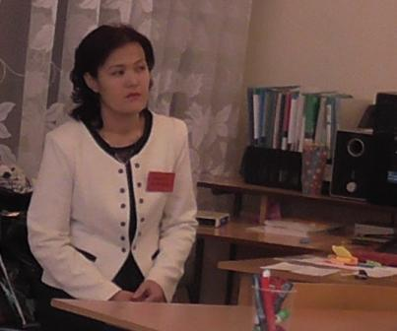
- Вступление. Здравствуйте, ребята, улыбка ничего не стоит, но много дает. Она длится мгновение, а в памяти остается порой навсегда. Улыбайтесь и дарите руг другу радость. (Слайд1 улыбка).
- Проверка домашнего задания.
Эпиграф урока: «Именно в труде и только в труде велик человек». Вы согласны с этим утверждением? Если человек совершает великие дела, работает во благо народа и приносит пользу другим - вот тогда велик человек. Ребята, а ваш труд, в чем заключается? Сегодня ваш главный труд – это учение. Для начала проверим, как вы потрудились дома. Домашнее задание упр.79.Нужно распределить предложения по группам их значения.Проверим с помощью таблицы.(Слайд 2,3,)
С придаточными определительными | С придаточными изъяснительными | С придаточными обстоятельственными
5 | 2 | 1
6 | 3
 | 4
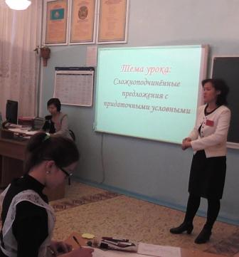
3.Активация знаний.
Сегодня у нас не простой урок, а урок – исследование. Класс разделила на группы, в каждой группе есть спикер, который будет отмечать работу учеников в оценочном листе и в конце выставит итоговую оценку.
Чтобы исследовать новое, нужно вспомнить пройденное.
Что мы знаем о сложных предложениях, давайте заполним «слепую» схему. Слайд 4,5
4.Целеполагание.
Если мы с вами на уроке будем друг друга хорошо понимать, то учебные цели будут достигнуты.
(Слайд6,7. предложения проецируются на экране, затем схема).
Какая из схем соответствует данным предложениям? Почему?
Можете поставить вопрос от главной к придаточной части?
Тогда запишите тему нашего урока : число, классная работа и тема Сложноподчиненные предложения с придаточными условными» (тема проецируется на экране).(Слайд 8)
Ребята, что мы хотим узнать сегодня на уроке?
Сформулируем цели сегодняшнего урока: (Слайд 9)
- Знать особенности сложноподчиненных предложений с придаточными условными
- научиться распознавать придаточные условные в СПП
- находить главную и придаточную часть в СПП и определять вид придаточного.
- уметь расставлять знаки препинания и составлять схемы предложений данного типа.
5. Изучение новой темы.
Чтобы достичь цели сегодняшнего урока, вы должны потрудиться. Каждая группа проведет исследовательскую деятельность. Объектом исследования является придаточные условные.
1 группа: Ваша задача -исследовать СПП придаточные условными и составить полную характеристику и защитить в виде презентации.
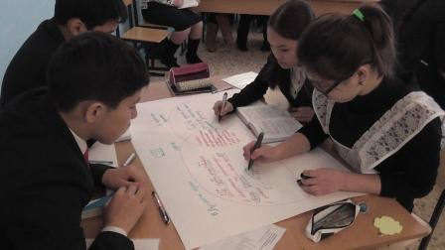
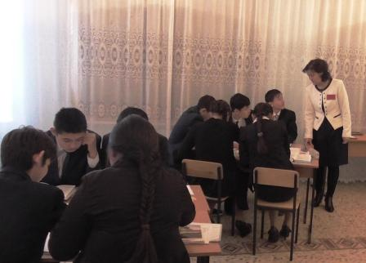

2 группа: Изучить СПП с прид. условными и продемонстрировать их схемы.
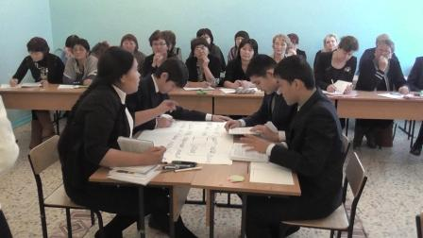
3группа:Понаблюдать СПП с придаточными условными и сопоставить аналогичные предложения с казахским языком.
(Учитель проверяет работу каждой команды).
-Сделаем вывод на примере опорной схемы(Слайд10)
-На какой вопрос отвечают придаточные условные?
Отвечают на вопрос при каком условии?
- К чему они относятся придаточные?
Относятся ко всему главному предложению
- Как придаточные условные присоединяются к главному?
Подчинительными союзами: если, когда, раз.
-Где может стоять придаточное условное по отношению к главному предложению?
Впереди, после и внутри главного предложения.
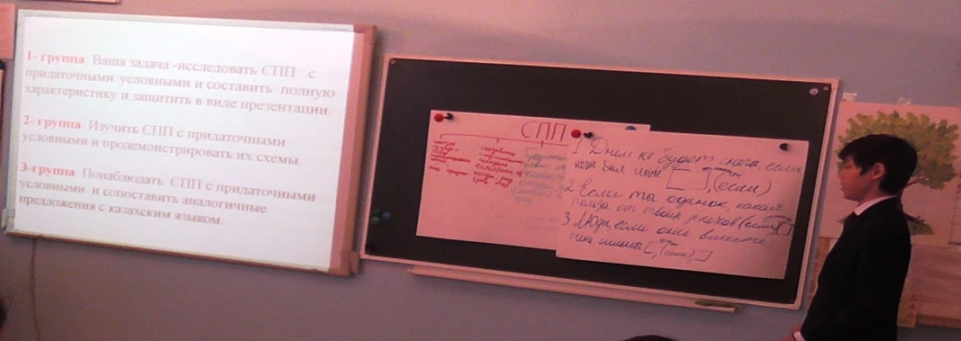
Разбор предложения. Если человек будет трудиться, то он достигнет цели.Слайд11

6. Закрепление новой темы.
Ребята, теперь полученные знания применим на практике.
Из упражнения 85 выписать 1или 2 предложения и сделать разбор.
С каждой группы один ученик работает у доски.

7.Творческая работа.
Учитель: В зависимости от предмета труда все профессии подразделяются на пять типов: 1) человек- человек, 2)человек - природа; 3)человек-числа, знаки; 4) человек – техника, 5) человек – искусство.( Каждая группа выбирает один из типов).
Учитель: В большинстве регионов нашей республики экологическая ситуация не только неблагоприятная, но и катастрофическая.
Основными источниками, загрязняющими окружающую среду и вызывающими деградацию природных систем, являются промышленность, сельское хозяйство, автомобильный транспорт и другие антропогенные факторы. Из всех слагающих компонентов биосферы и окружающей среды, атмосфера является наиболее чувствительной, в ней прежде всего поступают загрязняющие не только газообразные, но и жидкие, а также твердые вещества.
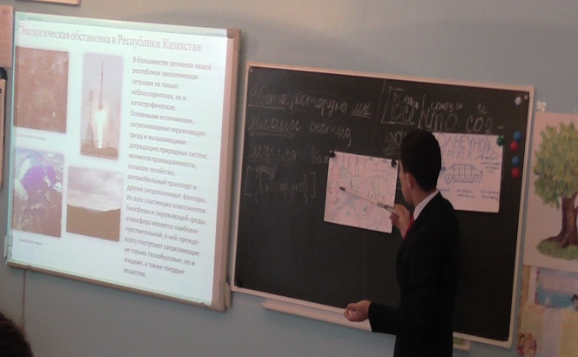
предложили, если бы вы были экологами, инженерами – технологами.
(Каждая группа представляет свою презентацию)
8.Обобщение урока.

Цифровой диктант (1 – верно, 0 – неверно) (8 слайд)

9. Оценивание учащихся за урок.
10. Домашнее задание.
Вниманию учащихся предлагается небольшой ролик «Притча о труде». После просмотра притчи учитель ставит вопрос, ученики должны ответить дома, написав эссе.

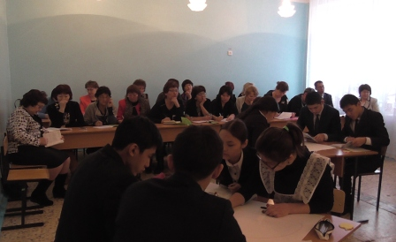
11. Рефлексия. Заполним наше дерево листочками с выводами об уроке. Слайд 19

Я сегодня узнал, научилась …
Что понравилось на уроке…
Для меня было трудным..
Чем полезен был для вас этот урок?
Довольны ли вы своей работой на уроке?
Что мог (могла) бы сделать лучше?
Что еще осталось непонятным?
Учитель завершает урок словами: «Не забывайте, что труд – источник радости и удовольствия. Трудитесь и будьте счастливы!» Слайд 20.

Примбетова Манзура Куватовна
учитель русского языка
средней школы № 9
г. Степногорска

